求网络的最大流

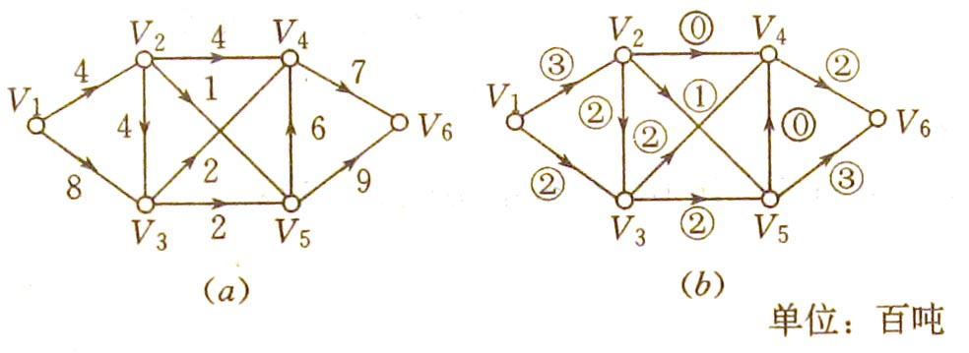

图6-1(b)给出了这样一种运输方案。2百吨物资沿有向路P1（V1，V2，V3，V4，V6）运到销地，2百吨物资沿有向路P2(V1,V2,V3,V5,V6)运到销地，1百吨物资沿有向路P3(v1,v3,v5,v6)运到销地。每条弧旁的数字表示方案中每条运输线上的实际运输量。这些数必须满足一些条件，即：
1.实际运输量不能是负的；
2.每条弧的实际运输量不能大于该弧的容量；
3.除了起点V1和终点V6外，对其它顶点来说，所有指向Vi的弧上的运输量的和应该等于所有从Vi出发的弧上的运输量的和。
一、基本概念
1.网络与流
网络D=(V,A,C)
设D是一个简单有向图（D=V,A）)。在V中指定了一个顶点，称为源点（记为Vs和另一个顶点，称为汇点（记为Vt），对于每一条弧（Vi,Vj）∈A,对应一个Cij>=0，称为弧的容量。通常我们就把这样的D叫做一个网络，记作D=(V,A,c)。
网络流F
所谓网络上的流是指定义在弧集合A上的一个函数F={Fij}，并称Fij为弧（Vi,Vj）上的流量。
2.可行流与最大流
可行流（可行流的流量V(F)）
满足下述条件的流F称为可行流：
⑴容量限制条件：
对每一条弧（Vi,Vj）∈A,0<=Fij<=Cij
⑵平衡条件：
下式中的V(F)称为这个可行流的流量，即源点的净输出量（或汇点的净输入量）。可行流总是存在的。例如：令所有弧的流量Fij=0，就得到一个其流量V(F)=0的可行流（称为零流）。
最大流问题即求一个流{Fij}，使其流量V(F)达到最大，并且满足：
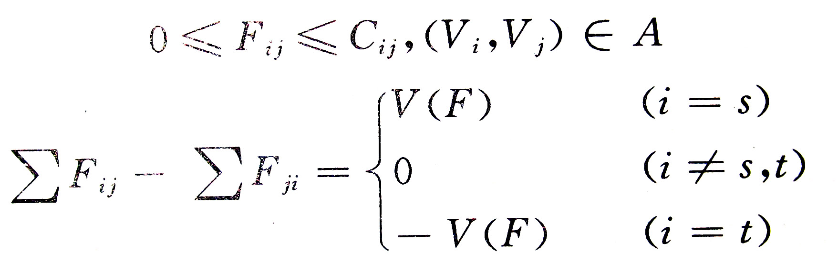

3.可改进路P
若给一个可行流F=(Fij)，我们把网络中Fij=Cij的弧称为为饱和弧，Fij<Cij的弧称为非饱和弧，Fij＝0的弧称为零流弧，Fij>0的弧称为非零流弧。
若P是网络联结源点Vs和汇点Vt的一条路，我们定义路的方向是从Vs到Vt，则路上的弧被分成两类：一类是弧的方向与路的方向一致，叫做前向弧。前向弧的全体记为P+。另一类弧与路的方向相反，叫做后向弧。后向弧的全体记为P-。
下面可引出可改进路P的定义：
设F是一个可行流，P是从Vs到Vt的一条路，若满足下列条件：
⑴在P的所有前向弧（Vi,Vj）上，0<=Fij<Cij，即P+中的每一条弧是非饱和弧；
⑵在P的所有后向弧（Vi,Vj）上，0<Fij<=Cij,即P-中的每一条弧是非零流。
则称P为关于可行流F的一条可改进路，显然图6-2给出的路P满足上述两个条件，是一条可改进路，原因是可以通过修正P路上所有流量Fij来把现有的可行流F改进成一个值更大的流F1。下面我们具体地给出一种方法，利用这种方法就可以把F改进成一个更好的流F1。这种方法是：
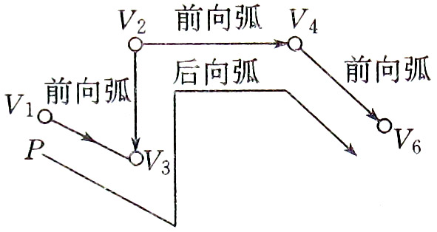

⑴不属于可改进路P的弧（Vi,Vj）上的流量一概不变，即F1ij=Fij；
⑵可改进路P上的所有弧（Vi,Vj）上的流量按下述规则变化：
在前向弧（Vi,Vj）上， F1ij=Fij+a
在后向弧（Vi,Vj）上， F1ij=Fij-a
a称为可改进量，它应该按照下述原则确定：a既要取得尽量大，又要使变化后的Fij仍满足可行流的两个条件——容量限制条件和平衡条件。不难看出，按照这个原则，a即不能超过每条前向弧的Cij-Fij，也不能超过每条后向弧的Fij。因此a应该等于前向弧上的Cij-Fij与后向弧上的Fij的最小值。
图6－2给出一条可改进路P(V1,V3,V2,V4,V8)。现在就按昭上面讲的方法将流F改进成一个更好的流。首先应该定出改进量a，先看P的前向弧集合P+={(V1,V3),(V2,V4),(V4,V6)}:
C13-F13=8-2=6
C24-F24=4-1=3
C46-F46=7-3=4
再看P的后向弧集合P-={(V2,V3)}，在这条弧上F23=2。
总起来说，a至多取2,这样既可以使改进后的前向弧上的流量有所增加，又可以使改进后的后向弧上的流量在减少a之后不变负数。这个改进过程见图6-3,改进后的流的值增加为8。
求最大流的基本思路：
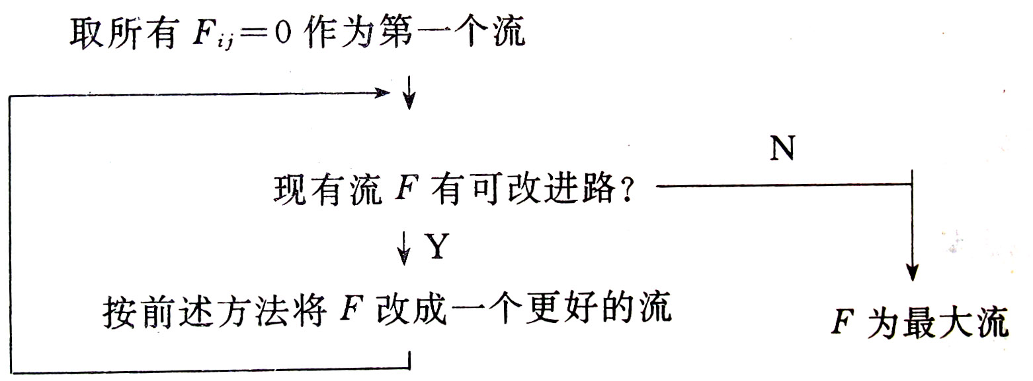

Dinic 算法的基本步骤为:
1) 计算残余网络的层次图。我们定义 h[i] 为顶点 i 距离源 S 所经过到最小边数，求出所有顶点的 h 值，h[] 值相同的顶点属于同一层，这就是网络的层次图。
2) 在层次图上进行 BFS 增广，直到不存在增广路径。这时求得的增广路径上顶点是分层的，路径上不可能存在两个顶点属于同一层，即 h[i]== h[j] (i!= j )。同时，求得层次图后，我们可以在层次图上进行多次增广。
3) 重复 1 和 2。直到不存在增广路径。
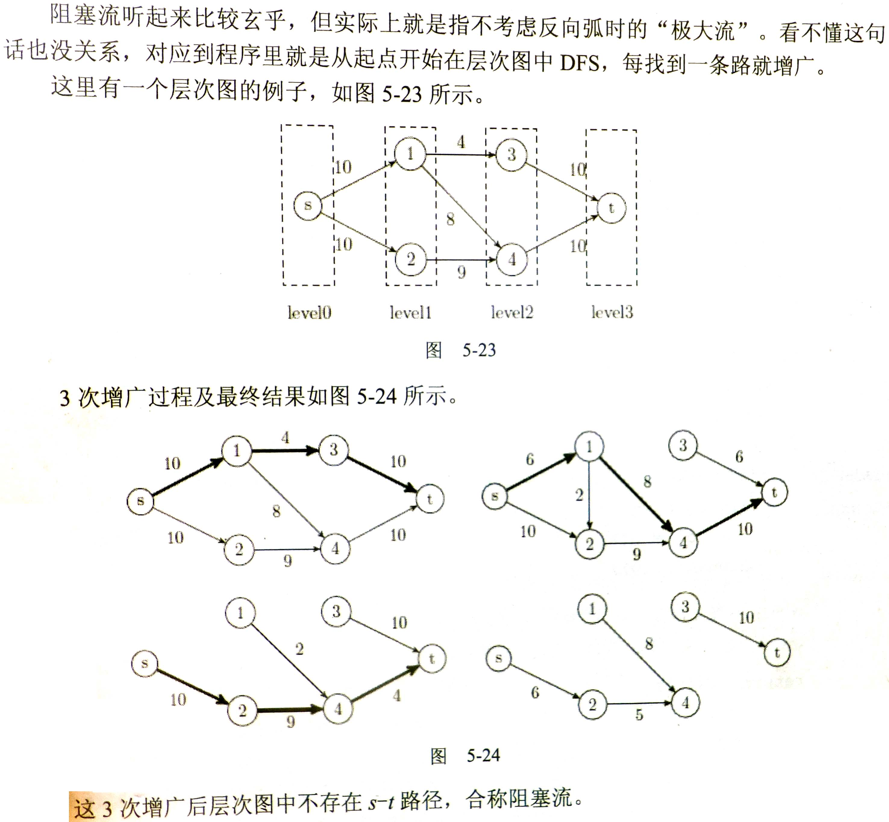

PKU1149最大流，存在MAX地边节点合并（dinic算法）
题目大意
Mirko养着一些猪 猪关在一些猪圈里面 猪圈是锁着的 他自己没有钥匙
只有要来买猪的顾客才有钥匙
顾客依次来 每个顾客会用他的钥匙打开一些猪圈 买走一些猪 然后锁上
在锁上之前 Mirko有机会重新分配这几个已打开猪圈的猪
现在给出一开始每个猪圈的猪数 每个顾客所有的钥匙和要买走的猪数 问Mirko最多能卖掉几头猪
- 第一行是两个整数：M和N（1≤M≤1000，1≤N≤100）
- M是猪圈的数目，N是顾客的数目
- 第二行是M个整数，为每个猪圈中初始猪的数目，范围是[0，1000]
- 接下来的N行是顾客的信息，第i个顾客的信息保存在第i+2行
- 顾客信息：A K₁ K₂…K_{A} B
- A为拥有钥匙的数目，Kj表示拥有第Kj个猪圈的钥匙
- B为该顾客想买的猪的数目
- A，B均可为0
3 3
3 1 10
2 1 2 2
2 1 3 3
1 2 6
1） 三个顾客，就有三轮交易，每一轮分别都有 3 个猪圈和 1 个顾客的节点。
2） 从源点到第一轮的各个猪圈各有一条边，容量就是各个猪圈里的猪的初始数量。
3） 从各个顾客到汇点各有一条边，容量就是各个顾客能买的数量上限。
4）在某一轮中，从该顾客打开的所有猪圈都有一条边连向该顾客，容量都是 +∞。
5） 最后一轮除外，从每一轮的 i 号猪圈都有一条边连向下一轮的 i 号猪圈，容量都是 +∞，表示这一轮剩下的猪可以留到下一轮。
6） 最后一轮除外，从每一轮被打开的所有猪圈，到下一轮的同样这些猪圈，两两之间都要连一条边，容量+∞表示它们之间可以任意流通
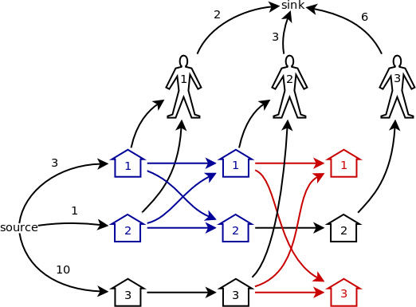

关键：合并猪圈于顾客
用以下3条规律合并节点：
规律 1. 如果几个节点的流量的来源完全相同，则可以把它们合并成一个。
规律 2. 如果几个节点的流量的去向完全相同，则可以把它们合并成一个。
规律 3. 如果从点 u 到点 v 有一条容量为 +∞ 的边，并且 u 是 v 的唯一流量来源，或者 v 是 u 的唯一流量去向，则可以把 u 和 v 合并成一个节点。
注意：合并规律有前提，就是节点边为MAX
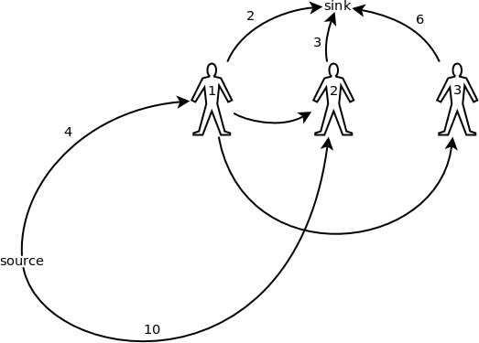
构图：
1)每个顾客分别用一个节点来表示。
2)对于每个猪圈的第一个顾客，从源点向他连一条边，容量就是该猪圈里的猪的初始数量。如果从源点到一名顾客有多条边，则可以把它们合并成一条，容量相加。
3)对于每个猪圈，假设有 n 个顾客打开过它，则对所有整数 i ∈ [1, n)，从该猪圈的第 i 个顾客向第 i + 1 个顾客连一条边，容量为 +∞。
4)从各个顾客到汇点各有一条边，容量是各个顾客能买的数量上限。
9107614 | CrazyForAC | 1149 | Accepted | 4168K | 16MS | C++ | 3448B | 2011-08-08 13:45:54

#include<iostream>
#include<cstdlib>
#include<string.h>
#include<string>
#include<stdio.h>
#include<vector>
#include<deque>
#include<stdlib.h>
#include<algorithm>
#define N 1008
#define MAX 0x7fffffff
#define min(a,b) a<b?a:b
#define max(a,b) a>b?a:b
using namespace std;
int G[N][N],id[N],v[N],dis[N],n,m,start,end,node;
bool visit[N];

bool BFS(){//构层次图
int i,j;
deque<int>que;
memset(dis,0xff,sizeof(dis));
dis[start]=0;
que.push_back(start);
while(!que.empty()){
int x=que.front();
que.pop_front();
for(i=1;i<=node;i++)
if(G[x][i]>0&&dis[i]==-1){
dis[i]=dis[x]+1;
if(i==end)
return true;
else que.push_front(i);
}
}
return false;
}
int Dinic(){
int i,s;
int Max_Flow=0;
deque<int>q;
memset(visit,0,sizeof(visit));
while(BFS()){
q.push_back(start);
memset(visit,0,sizeof(visit));
visit[start]=1;
while(!q.empty()){
int d=q.back();
if(d==end){//到达终点，计算最小流
int Minc=MAX;
int Minv;
for(i=1;i<q.size();i++){//找路径的最小流量
int vs=q[i-1];
int ve=q[i];
if(G[vs][ve]>0){
if(Minc>G[vs][ve]){
Minc=G[vs][ve];
Minv=vs;
}
}
}
Max_Flow+=Minc;//计算最大流
for(i=1;i<q.size();i++){//修改弧的流量
int vs=q[i-1];
int ve=q[i];
G[vs][ve]-=Minc;//正向弧
G[ve][vs]+=Minc;//反向弧
}
while(!q.empty()&&q.back()!=Minv){//出队，流量为Minv的边断开
visit[q.back()]=0;
q.pop_back();
}
}
else{//未到达终点
for(i=1;i<=node;i++)//枚举下一个点
if(G[d][i]>0&&dis[i]==dis[d]+1&&!visit[i]){//弧流量不为0，层次，没有断开
visit[i]=1;
q.push_back(i);//入队
break;
}
if(i>node)//无路可走
q.pop_back();
}
}
}
return Max_Flow;
}
int main(){
int i,j,x,y,z,p,t;
while(scanf("%d%d",&n,&m)!=EOF){
memset(id,-1,sizeof(id));
memset(v,0,sizeof(v));
memset(G,0,sizeof(G));
start=0,end=m+1,node=m+1;
for(i=1;i<=n;i++){
scanf("%d",&x);
v[i]=x;
}
for(i=1;i<=m;i++){//构图
scanf("%d",&x);
p=0;
for(j=0;j<x;j++){
scanf("%d",&y);
if(id[y]==-1)//猪圈y没人打开过
id[y]=i,p+=v[y];//猪圈y是i第1次打开，p为人i打开的猪的总和
else{//有打开过
G[id[y]][i]=MAX;
id[y]=i;
}
}
if(p)
G[start][i]+=p;//流入人i的总流量
scanf("%d",&z);
G[i][end]+=z;//人i购买的数量
}
printf("%d\n",Dinic());//求最大流
}
return 0;
}

